北大阪水素ステーション開所について

【北大阪水素ステーション運営開始（H27.4.22）】

□設置場所：茨木市宮島2-4-8

資料13

□設置主体：大阪ガス株式会社（大阪府との共同事業として、同社が府有地を活用して設置）

・大阪初となる商用水素ステーション

・茨木市の北大阪流通業務団地内に設置

・都市ガスを改質して水素を作るオンサイト方式のものとしては国内初

・1,100円／kg（消費税抜）で販売する他、水素製造装置を持たない水素ステーション等へも出荷することができる

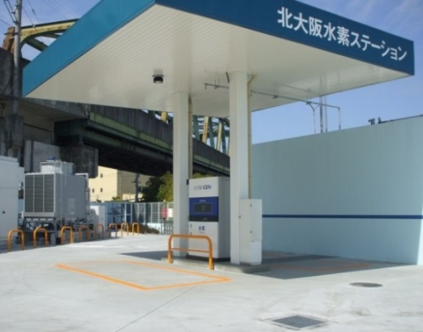

水素ステーションの安全性等がより深く理解されるために、今年度、市町村職員や府民・事業者向けに当該ステーション見学会等を開催する予定です。

＜参考　水素ステーションの整備について＞

（１）水素ステーション整備計画

・おおさかFCV推進会議※が平成27年1月に水素ステーション整備計画を策定

・平成27年度から3年間における整備目標（計9箇所）を設定

※おおさかFCV推進会議：

水素エネルギー社会の実現に向け、燃料電池自動車（ＦＣＶ）等水素関連製品や技術の普及促進を積極的に推進することを目的に、産学官が一体となり平成15年9月に（事務局は大阪府）設立。



|  |  |
| --- | --- |
| エリア | 範囲 |
| ①中心部 | 国道2号線梅田新道交差点を中心とした半径概ね5km |
| ②東部 | 東大阪JCTを中心とした半径概ね5km |
| ③西部 | 天保山JCTを中心とした半径概ね5km |
| ④南部 | 国道26号線葛の葉町北交差点付近を中心とした半径  概ね10km |
| ⑤北部 | 吹田JCTを中心とした半径概ね5km |
| ⑥大阪国際空港 | 大阪国際空港を中心とした半径概ね5km |
| ⑦関西国際空港 | 関西国際空港を中心とした半径概ね10km |
| ⑧守口IC | 大阪中央環状線と国道1号の結節点（守口IC）を中心とした半径概ね5km |
| ⑨美原JCT | 美原JCTと南阪奈道路の結節点を中心とした半径概ね10km |

（２）水素ステーションの整備状況

①イワタニ水素ステーション 関西国際空港

□設置場所：大阪府泉南郡田尻町泉州空港中11-1

□設置主体： 岩谷産業株式会社

・㈱ハイドロエッジ（堺市）からローリーで輸送した液化水素を燃料電池自動車に供給する「オフサイト方式」を採用

　　　・新関西国際空港㈱が「環境先進空港」を目指し推進しているスマート愛ランド構想の柱の一つである「水素グリッドプロジェクト」の一環

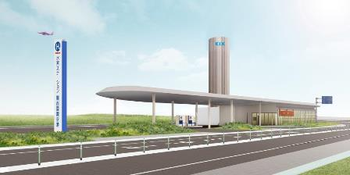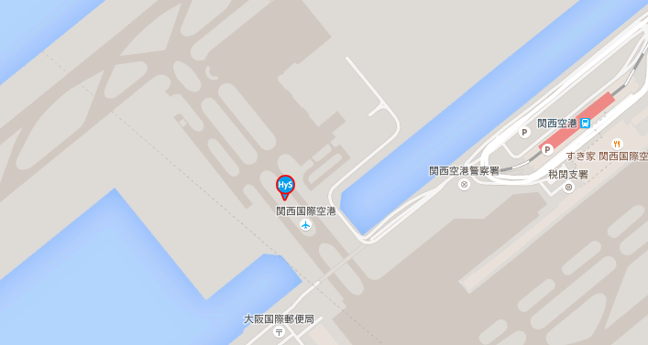

（出典）燃料電池実用化推進協議会（ＦＣＣＪ）ホームページ

（出典）岩谷産業株式会社プレスリリース

②大阪市城東区森之宮

□設置場所：大阪市城東区森之宮一丁目

　□設置主体： 岩谷産業株式会社

　　・大阪府の「府有地を活用した水素ステーション及び情報発信拠点施設整備に関する事

業者公募」で岩谷産業㈱を選定

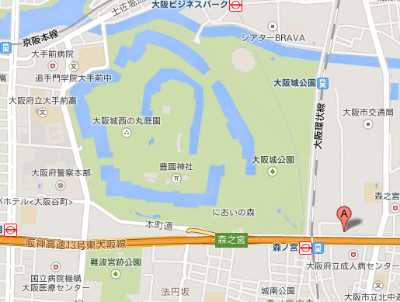・オフサイト方式水素ステーションについては平成27年度末に完成予定

情報発信展示スペース（イメージ）

Map data ©2015 Google,ZENRIN

大阪市内中心の東西幹線道路（中央大通り）沿い

中央区本町（都心部ビジネス街中心）へ10分の好アクセス

半径５キロ圏内に約45,000の事業所が立地